**МИНИСТЕРСТВО НАУКИ И ВЫСШЕГО ОБРАЗОВАНИЯ РОССИЙСКОЙ ФЕДЕРАЦИИ**

федеральное государственное бюджетное образовательное учреждение

высшего образования

**«УЛЬЯНОВСКИЙ ГОСУДАРСТВЕННЫЙ ТЕХНИЧЕСКИЙ УНИВЕРСИТЕТ»**

Кафедра «Измерительно-вычислительные комплексы»

Курсовая работа

По дисциплине «Алгоритмы и структуры данных»

Тема «Информационная система для обмена опевещаниями в корпоративной сети предприятия»

Пояснительная записка

**Инв. № подл.**

**Подп. и дата**

**Взам. инв. №**

**Инв. № дубл.**

**Подп. и дата**

Р.02069337.22/314-19 ПЗ-01

Листов 6

**Руководитель разработки**:

доцент каф. ИВК, к.т.н., доцент

*Шишкин Вадим Викторинович*

« » 2023 г.

**Исполнитель**:

студент гр. ИСТбд-21

*Жуклин Никита Дмитриевич*

« » 2023 г.

**2023**

**Введение**

Приложение «Мессенджер» реализует функционал чата для пользователей предприятия. При планировании разработки была выбрана каскадная модель. Ее преимущества заключаются в том, что она проста и понятна, хорошая документированность, каждый этап имеет четкие цели и тд.

Приложение «Мессенджер» представляет собой серверную и клиентскую часть для чата внутри сети предприятия.

**1. Проектная часть**

**1.1 Постановка задачи на разработку приложения**

Определяется заданием на курсовую работу

**1.2 Математические методы**

В качестве математической модели для представления и отрисовки поля был выбран двумерный массив, он позволяет легко записать положение всех шашек, выполнять все необходимые проверки и отрисовывать шашки, а также может быть легко изменен, что упрощает вывод хода пользователя. В массиве пустые клетки представлены числом 0, белые шашки 1, белые дамки 2, черные шашки 1, черные дамки 2.

**1.3 Архитектура и алгоритмы**

1.3.1. Архитектура

**Серверная часть**

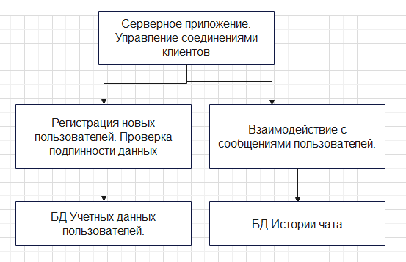

1. Управление соединениями клиентов

Принятие запроса на подключение с помощью socket для обмена данными между сервером и клиентов

1. Регистрация/Проверка данных

Обработка обращения от клиента и взаимодействие с БД учетных записей.

1. Взаимодействие с сообщениями пользователей

Обработка старых и новых сообщений пользователей с использованием БД истории чата

1. БД Учетных данных пользователей

База данных, где хранятся пароли и имена пользователей для дальнейших взаимодействий

1. БД Истории чата

База данных, где хранятся раннее отправленные сообщения пользователей, а также записываются последующие их сообщения

**Клиентская часть**

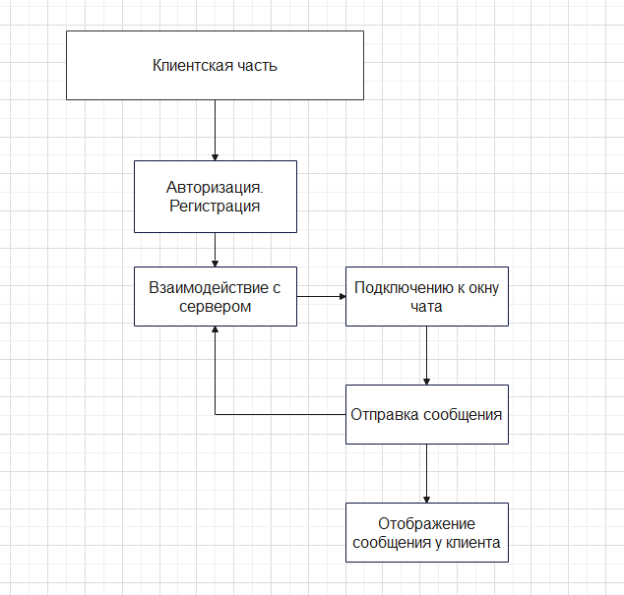

1. Авторизация /Регистрация

Графический интерфейс, созданный с помощью tkinter, позволяющий пользователю отправить запрос на сервер связанный с авторизацией/регистрацией

1. Взаимодействие с сервером

Обработка поступающих запросов от клиента приложения с помощью socket, threading и json

1. Подключение к окну чата

Отображение окна чата, после получения разрешения на подключения от сервера, благодаря библиотеке tkinter

1. Отправка сообщений

Виджет с возможностью отправить сообщение на сервер.

1. Отображение сообщения у клиента

Алгоритм получения отправленного сообщения и его зарисовка в окне чата

1.3.2.1. Алгоритм проверки авторизации

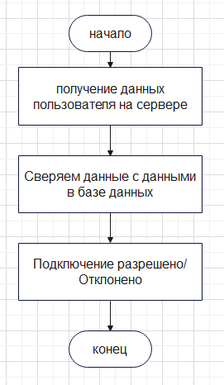

Данный алгоритм необходим для проверки авторизации пользователя. Алгоритм отправляет запрос на сервер и ожидает получения ответа на вопросы «Есть ли пользователь с данным именем» и «Соответствует ли пароль данному имени пользователя?» В случае положительных ответов на оба вопроса сервер позволяет клиенту подключиться к чату.

1.3.2.2. Алгоритм получения сообщения от пользователя и его расспространение остальным клиентам

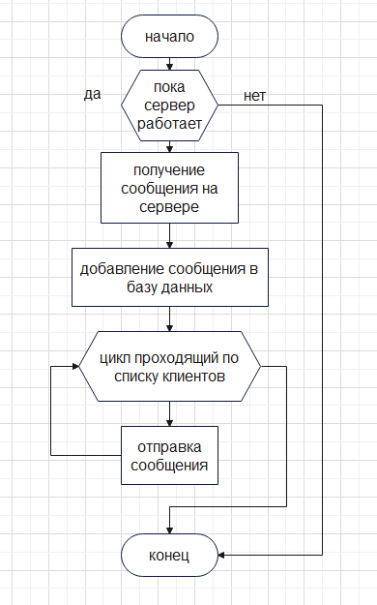

Данный алгоритм необходим для реализации обмена сообщениями между пользователями в реальном времени, а также сохранения истории переписки. Алгоритм принимает на вход данные сообщение от пользователя.

**1.4 Тестирование**

Весь процесс тестирования проходил вручную, без привлечения специального ПО. На протяжении всего хода разработки, использовался метод белого ящика, так как в любом время имелся доступ ко всем компонентам программы. Всё тестирование выполнялось интуитивным методом, без подготовки специальных тестов.

На протяжении всего хода разработки, по мере добавления новых функций программы, использовалось системное тестирование новых функций, для устранения возникших в ходе написания ошибок. После положительных результатов тестирования функция считалась внедренной.

**2. Источники, использованные при разработке**

Разработка логических компьютерных игр с графическим интерфейсом в среде Питон: учебное пособие для студентов направления 09.03.02 «Информационные системы и технологии» / В.В. Шишкин, Д.С. Афонин. – Ульяновск : УлГТУ, 2023. – 79-88 с.